MOÇÃO Nº 96/2020

Manifesta apelo ao Poder Executivo Municipal para a roçagem e limpeza em área pública na Praça, localizada defronte ao nº 405 da Avenida General Orlando Geisel, no bairro 31 de Março, neste município.
Senhor Presidente,
Senhores Vereadores,

CONSIDERANDO que morador do bairro 31 de março, mais precisamente residentes na Avenida General Orlando Geisel, esteve procurando por este vereador e relataram que, o local esta necessitando em caráter de urgência da limpeza e roçagem, pois o mato encontra-se alto, trazendo incomodo e impossibilitando que pedestres transitem pelo local;

CONSIDERANDO que esse vereador foi procurado por munícipes e comerciantes reclamando do mato alto e da ausência de manutenção por parte da equipe do meio ambiente no local, moradores reclamam também quanto ao aparecimento de animais peçonhentos, como cobra e escorpiões, decorrentes ao mato alto e a falta de limpeza; como foto abaixo.

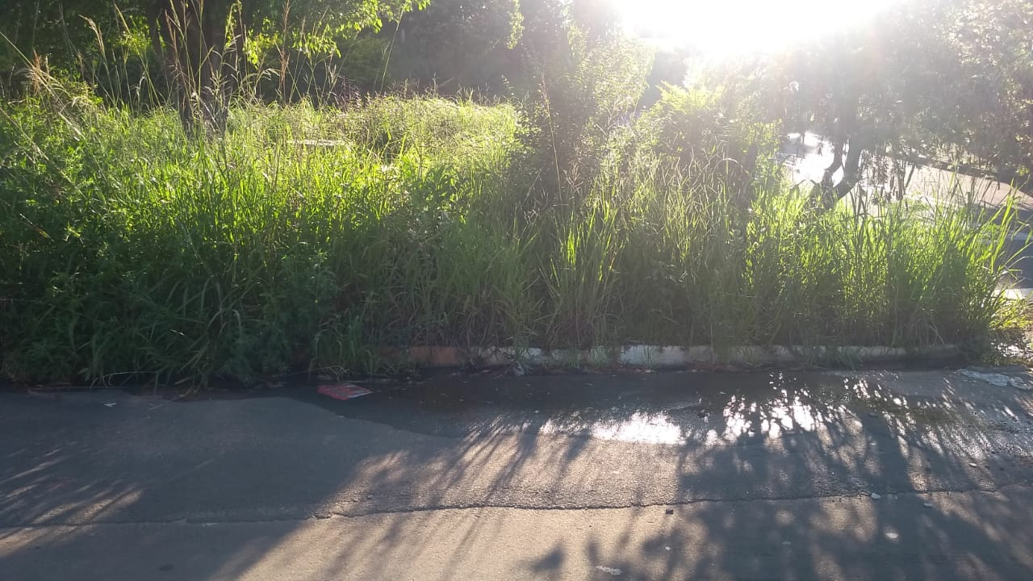
Ante o exposto e nos termos do Capítulo IV do Título V do Regimento Interno desta Casa de Leis, a CÂMARA MUNICIPAL DE SANTA BÁRBARA D’OESTE, ESTADO DE SÃO PAULO, apela ao Poder Executivo Municipal para limpeza e roçagem em área pública localizada entre na Avenida General Orlando Geisel, defronte ao nº 405, bairro 31 de março, neste município.

Plenário “Dr. Tancredo Neves”, em 14 de fevereiro de 2020.

JESUS VENDEDOR

-Vereador-

